**CONFLICTO CON MERGE:**

**1. Creamos una página de ejemplo:**

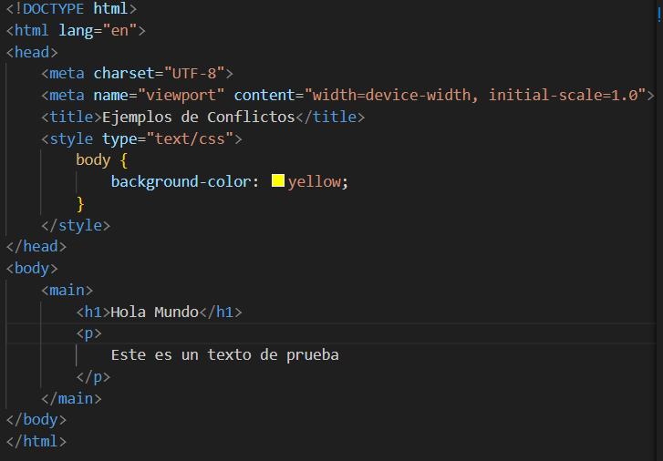

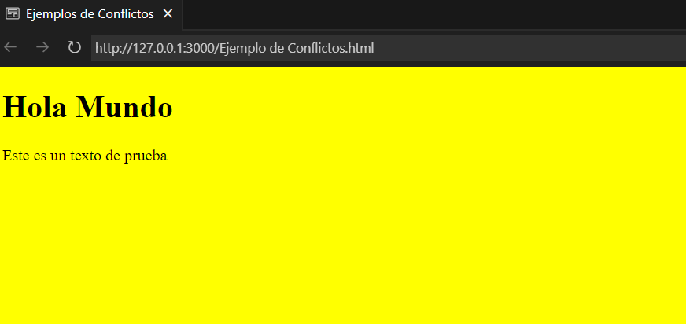

**2. Una vez creado el archivo en la rama Master, lo commiteamos.**



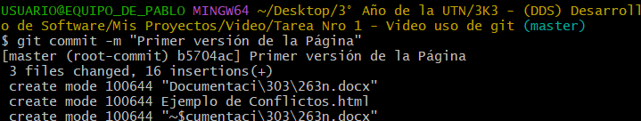

Verificamos que estamos en la rama master y que se realizado el commit.

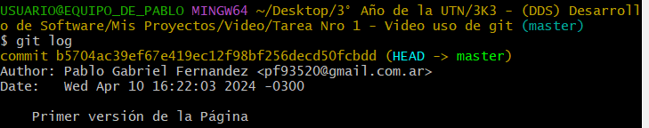

**3. Luego de realizado el primer commit, creamos una rama “prueba1”:**



**4. Una vez creada la rama, realizamos cambios en el código, específicamente en la misma línea anterior:**

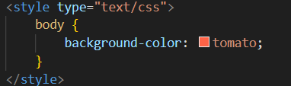

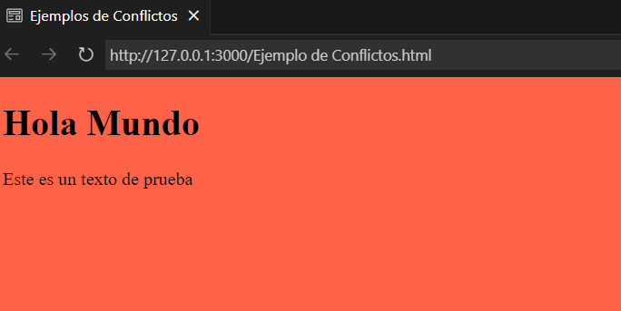

**5. Hacemos un segundo commit incluyendo estos cambios realizados en la rama “master”:**

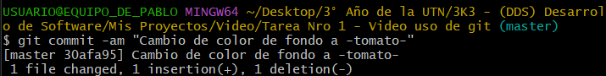

**6. Nos movemos a la rama “prueba1”:**

Veremos que los cambios realizados en la master luego del segundo commit vuelven a ser los del primer commit (es como si se deshicieran), esto se debe a que creamos la rama “prueba1” con todo lo que había hasta el primer commit, por lo que los cambios en la rama master después del primer commit no se guardan en la “prueba1”.

**7. Cambiamos de color a la página a uno azul y commiteamos.**

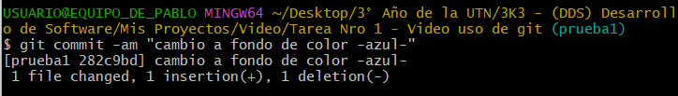

**8. Luego volvemos a la master y realizamos un merge.**

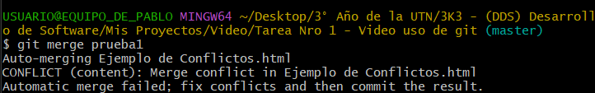

**Sucede el CONFLICTO**

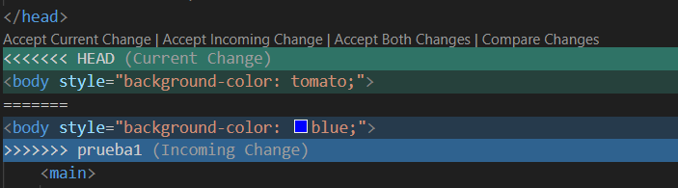

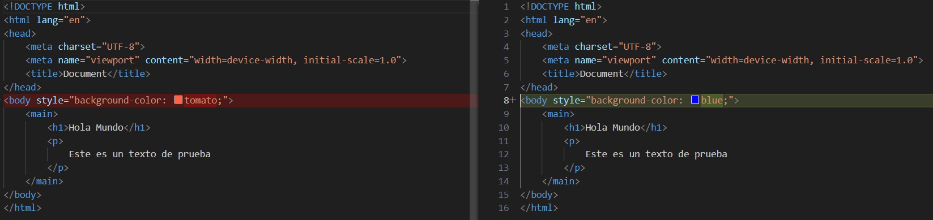

**Solución del conflicto:**

**9a. Se puede elegir entre una variedad de soluciones:**



**Nosotros elegiremos la de “Accept Current Change”, es decir, conservar el color -tomato-.**

**9b. También podemos optar por ir al Merge Editor y cambiar manualmente el resultado:**

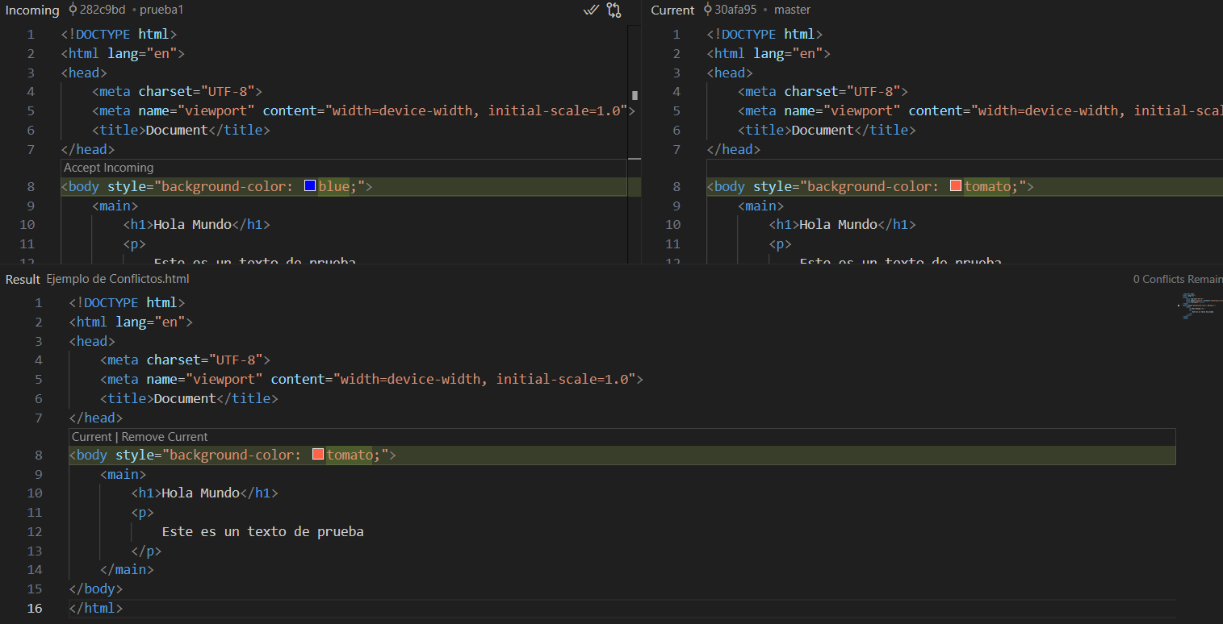

**Podremos revertirlo, elegir el Incoming o el Current, incluso cambiarlo por otro cualquiera.**

**10. Commiteamos y vemos el estado:**

